Unit 5 Lesson 9: Todos los problemas-historia

WU Conteo grupal: Contemos hasta 70 y contemos desde cualquier número (Warm up)

Student Task Statement

1 Todos los problemas-historia

Student Task Statement
- Mai cultivó 7 tomates en su jardín.
- Ella recolectó 5 de los tomates para hacer salsa.
- ¿Cuántos tomates hay todavía en el jardín?
- Expresión: ________________________________
- Hay 9 tomates en el jardín de Mai.
- Algunos de los tomates son amarillos.
- El resto de los tomates son rojos.
- ¿Cuántos tomates son amarillos?
- ¿Entonces cuántos tomates son rojos?
- Expresión: ________________________________

2 Inventemos problemas-historia

Student Task Statement
Escribe tu problema-historia.
Resuelve el problema-historia que tu pareja te contó.
Muestra cómo pensaste. Usa objetos, dibujos, números o palabras.
Expresión: ___________________________________

3 Centros: Momento de escoger

Student Task Statement
Escoge un centro.
¿Qué hay a mis espaldas?
Tableros de 5
Formar o separar números
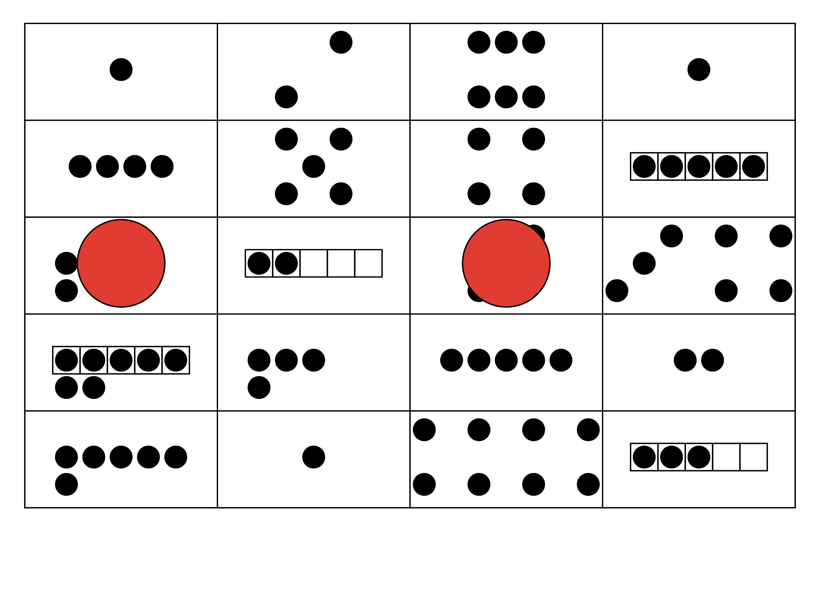
Historias matemáticas
© CC BY 2021 Illustrative Mathematics®

